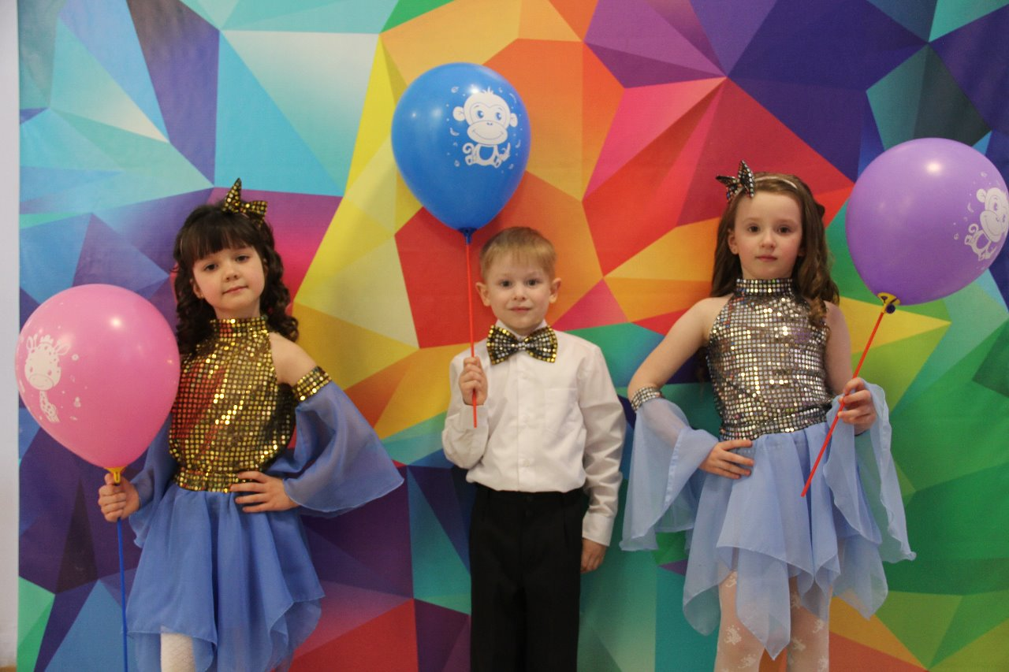

ТРИО ИЗ ГРУППЫ «СОЛНЫШКО»
Лауреаты II степени районного фестиваля детского творчества «Весеняя капель - 2019»
Возрастная группа до 7 лет номинация
Номинация: вокальный ансамбль «малых форм»

КОЛЯСНИКОВА ДАРЬЯ
НЕДАВНИЙ АРТЁМ
БАЛАКИРЕВА МАРИЯ

